МУНИЦИПАЛЬНОЕ БЮДЖЕТНОЕ ДОШКОЛЬНОЕ ОБРАЗОВАТЕЛЬНОЕ
УЧРЕЖДЕНИЕ
«Детский сад «Ручеёк» с. Рыткучи»

Учебно-исследовательский проект
Номинация «Первые шаги в науке»
Тема: «Овощное ассорти»

Выполнили: Андреева Элина 5 лет, воспитанница
детского сада «Ручеёк» с. Рыткучи»
Руководитель: Памья Анастасия Борисовна
воспитатель первой категории

2019 год
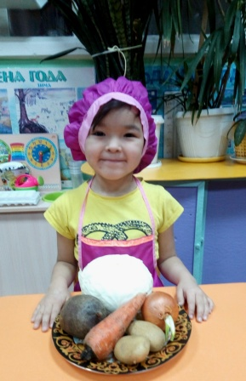

Актуальность темы
Одной из важнейших задач экологического воспитания детей дошкольного возраста, является развитие навыков исследовательской деятельности, познавательной активности, знание факторов влияющих на состояние здоровья.
Большинство детей дошкольного возраста недостаточно знают об овощах, как выращивают, их свойствах, не знают о пользе овощей для здоровья, применение в быту, творчестве. Мы решили с помощью экспериментов, наблюдений узнать о некоторых овощах. Работа над проектом направлена на систематизирование и расширение знаний об овощах, на повышение познавательной активности, дети узнают о значении овощей для организма и содержание в них полезных свойств и витаминов.
Цель: Выявление разнообразных свойств овощей и способов применения их в различных областях жизни человека посредством организации исследовательской и экспериментальной деятельности детей.
Задачи исследования:
Создание оптимальных условий для формирования у детей знаний об овощах.
Формировать умение сравнивать, устанавливать причинно – следственные связи.
Содействовать развитию навыков исследовательской деятельности, познавательной активности, через вовлечение в практическую деятельность.
Способствовать развитию логического мышления, любознательности.
Воспитание умения наблюдать, делать выводы.
Вид проекта: учебно-исследовательский
Тип проекта: краткосрочный
Участники проекта: Андреева Элина 5 лет, воспитанница старше-подготовительной группы детского сада «Ручеёк» с. Рыткучи»
Руководитель: Памья Анастасия Борисовна - воспитатель.
Гипотеза исследования: Овощное ассорти – имеет не только полезные качества и свойства, но и интересно для проведения исследовательской деятельности, экспериментирования, творчества.
Ожидаемый результат
- Будем иметь представления об овощах, их свойствах, о полезных качествах, а так же использовать разные приёмы для получения информации.
- Сформируются познавательный интерес к овощам и опытно-исследовательские навыки.
Этапы проекта
1. Подготовительный этап.
- просмотр познавательного мультфильма «Сказка про овощи и фрукты».
- Беседы на темы: «Что нам осень принесла?», «Овощи и их полезные свойства», «Овощи и фрукты – самые полезные продукты», «Витамины».
- Сбор информации об овощах (капуста, картофель, репчатый лук, свёкла, морковь), их применении, загадки.
2. Основной этап
- Чтение произведений об овощах: Ю. Тувим «Овощи», Н.Носов «Огородники», В. Коркина «Что растёт на грядке?».
- Просмотр презентаций «Где растут овощи?», «Что можно приготовить из овощей», «Огород на подоконнике», «Уход за овощами», «Вершки и корешки»
- Пальчиковая гимнастика: «Капуста», Варим щи», «Овощи», «В нашем огороде», «Чищу овощи для щей».
- Проведение опытов и экспериментов с овощами.
- Приготовление салата из овощей.
3. Заключительный этап
- Изготовление лэпбука «Овощное ассорти».

Опыт № 1 «Изучение полезных свойств овощей»
Каждый овощ полезен для нашего организма. Мы решили узнать какие витамины, минералы содержатся в моркови, картофеле, свекле, капусте, репчатом луке. Нам помогла энциклопедия
Вывод: Во всех овощах есть полезные витамины, которые необходимы нашему организму для роста и развития.
Опыт № 2 «Имеют ли овощи запах»
Определение характеристик запаха овощей в свежем и варёном виде. Мы отварили овощи и сравнили запах сырых и варёных овощей. А потом играли в игру «Отгадай овощ по запаху».
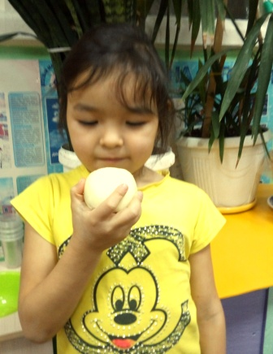
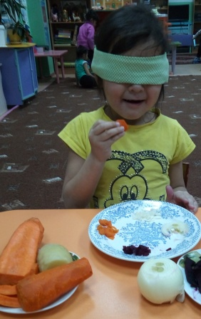
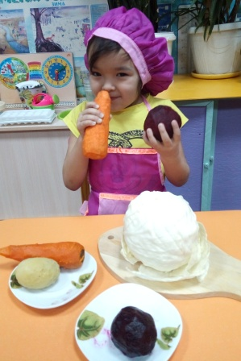

Вывод: Каждый овощ имеет свой запах.

Опыт № 3 «Изучение красящих свойств»
Нам стало интересно. Можно ли с помощью овощей рисовать. Взяли листы бумаги и нарисовали рисунки, оказалось, что свекла и морковь оставляют следы на листе бумаги. Замечательной свеклой мы накрасили губки, щёчки, также можно покрасить ткань, яичную скорлупу, воду, крем для торта. А картошку, капустный лист можно использовать как штампы для рисования.
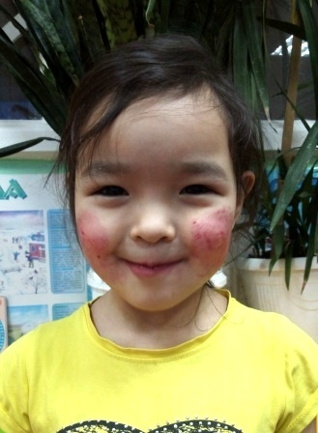
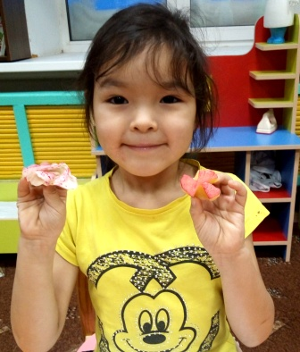
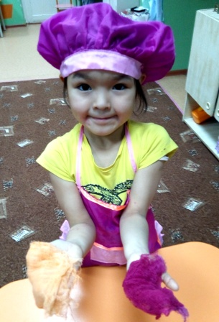
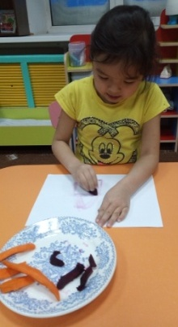

Вывод: Не все овощи имеют красящие свойства.

Опыт № 4 «Овощи сырые и варёные»
Чем же отличаются сырые и варёные овощи? Мы попробовали сырые и варёные овощи на вкус. Все овощи вкусные по-своему, морковь и свекла сладкая, лук горький, капуста и картофель имеют свой определённый вкус.
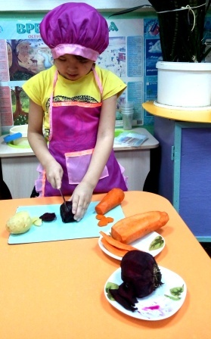
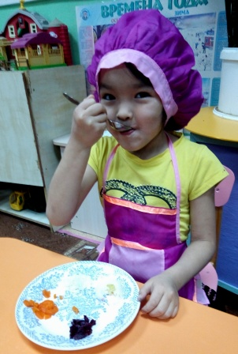
После варки овощи становятся мягкими, их можно быстро и легко нарезать.

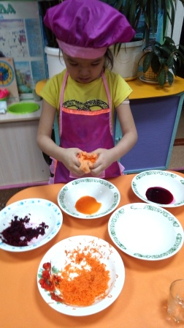
Вывод: Сырые и варёные овощи можно отличить по качествам: запах, вкус, на ощупь.
Опыт № 5 «Получение овощного сока»
Мы решили сделать соки из сырых овощей.
Схема изготовления сока:
Очистить овощи

Натереть на тёрке

Отжать сок через марлю

Вывод: Все овощи сочные и можно получить овощной сок.
Из картофеля делают крахмал, из свеклы сахар. Все овощи полезны для нашего здоровья.
Результатом нашей работы является Лэпбук «Овощное ассорти»
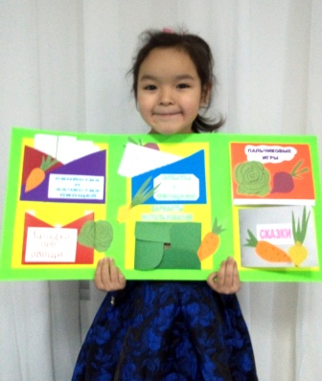
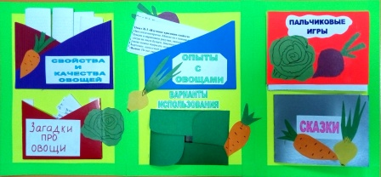

Заключение
В ходе экспериментирования я нашла ответы на все вопросы и получила большое удовольствие от исследовательского проекта, так как это даёт возможность делать что-то интересное самостоятельно! Благодаря выполненной проектной работе, я утверждаю, что овощи, это не только полезные продукты, обогащённые витаминами, но и интересный материал для опытов, из овощей можно делать различные поделки, рисовать, красить и использовать в быту.
Используемая литература:
- Букина В.О. «Пространство детского сада: Познание Экология», Издательство «ТЦ СФЕРА», 2016 год.
- Горбатенко О.Ф. «Система экологического воспитания в дошкольных образовательных учреждениях» Волгоград 2006 г.
- Горькова Л.Г. «Сценарии занятий по экологическому воспитанию» Москва, 2008г.
- Модель Н.А. «Химия на кухне» Издательство «ТЦ СФЕРА», 2017 год.

